

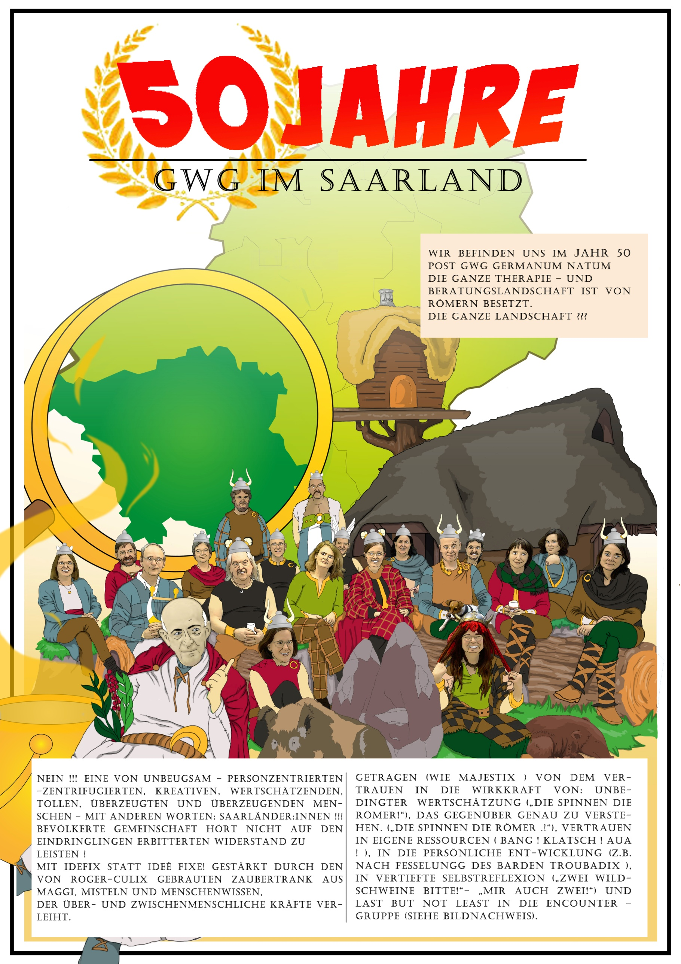 + 3 Jahre :-)

**GwG – Region Saarland**

Wir sind begeistert, dass wir uns endlich wieder in Präsenz treffen können !!!

Laden alle GwG-Mitglieder und alle Interessierten herzlich ein -

( und hoffen dass die meisten kommen !!! )

zur GwG-Regionalversammlung und Fortbildung mit Isabelle Ridder –

Mitglied unseres Regionenrats

Termin : **Samstag, 25. Februar 2023**

**ab 11:00 Uhr**

Ort : **Domicil Leidinger**

Mainzer Str. 10

66111 Saarbrücken

Seite 1 von 3

**11.00 - 12.30 Uhr Regionalversammlung**

1. Begrüßung  
2. Bericht des Regionenrates  
3. Bericht aus der GwG   
4. Aussprache über die kommende Delegiertenversammlung in 2023  
5. Planung von Aktivitäten in der Region in 2023  
6. Verschiedenes

**12.30 – 12.45 Uhr** Pause mit Finger Futter

**12.45 – 15.00 Uhr Fortbildung - Vortrag und Workshop**

**„Personzentriertes Handeln im pädagogischen Feld“**

Abstract anbei

Eine Teilnahmegebühr wird nicht erhoben.

Die Teilnehmerzahl ist begrenzt.

Fortbildungspunkte sind bei der Psychotherapeutenkammer des Saarlandes beantragt.

Die Teilnahme an der Fortbildung bitte per Mail bei Sabine Leonhardt anmelden :

[leonhardt_sabine@freenet.de](mailto:leonhardt_sabine@freenet.de)

Abstract

**Fortbildung im Rahmen der**

**GwG-Regionalversammlung am Freitag, 25. Februar 2023**

**„Personzentriertes Handeln im pädagogischen Feld“**

Mein Vortrag mit Workshop soll Ihnen einen Eindruck vermitteln, wie wichtig der PZA im pädagogischen Feld ist, egal ob dies die Frühpädagogik oder die Betreuung und Bildung älterer Kinder betrifft.

Frau Prof. Dr. Dorothea Hüsson (u.a. Dozentin an der Fachhochschule für Sozialpädagogik und an der PH Schwäbisch Gmünd) hat einen zusammenfassenden Einblick in dieses Thema gewährt. Hierin wird u.a. Rogers´ Verständnis von Lernen beleuchtet sowie der PZA in der Familie und Familienbildung.

Auf dieser Basis möchte ich meine Idee für ein Konzept der Weiterbildung für Pädagogen und Pädagoginnen vorstellen.

Mein Fokus gilt dabei den Lehrkräften an den unterschiedlichsten Schulformen.

In der Referendariatsphase sowie in der Alltagspraxis der Lehrkräfte würde ich gerne ein begleitendes Curriculum zum PZA verankert sehen.

Ihre Meinung dazu und v.a. Ihre persönliche Erfahrung mit den eigenen Lehrern und Lehrerinnen würde ich dabei gerne kennen lernen.

Ich freue mich auf uns !

Seite 2 von 3

**Referentin : Isabelle Ridder**

Seit 2005 arbeite ich als Förderschullehrerin an der Staatlichen Förderschule für Gehörlose und Schwerhörige in Lebach. Mein Schwerpunkt seit einigen Jahren ist dabei die Arbeit in der Frühförderung und Frühberatung sowie in der inklusiven Betreuung und Förderung bzw. Beratung von Schülern und Schülerinnen mit einer Hörschädigung und deren familiären, schulischen und therapeutischen Umfeld.

Von 2012 bis 2019 habe ich zudem als Staatlich geprüfte Dolmetscherin für Deutsche Gebärdensprache freiberuflich gearbeitet.

Von 2016 bis 2019 habe ich meine Weiterbildung zur Personzentrierten Beraterin bei der GwG absolviert und seitdem habe auch ich darin eine Heimat gefunden.

Als dreifache Mutter versuche ich täglich die Herausforderungen als Chancen zu begreifen, die sich mir durch meine Jungs präsentieren. Wenn ich meine Inseln ansteuere, so wähle ich am liebsten zwischen Waldspaziergang mit unserem Hund, Gartenarbeit, schwimmen und tanzen. Und ich übe mich immer wieder darin, Zeit mit mir zu schenken.

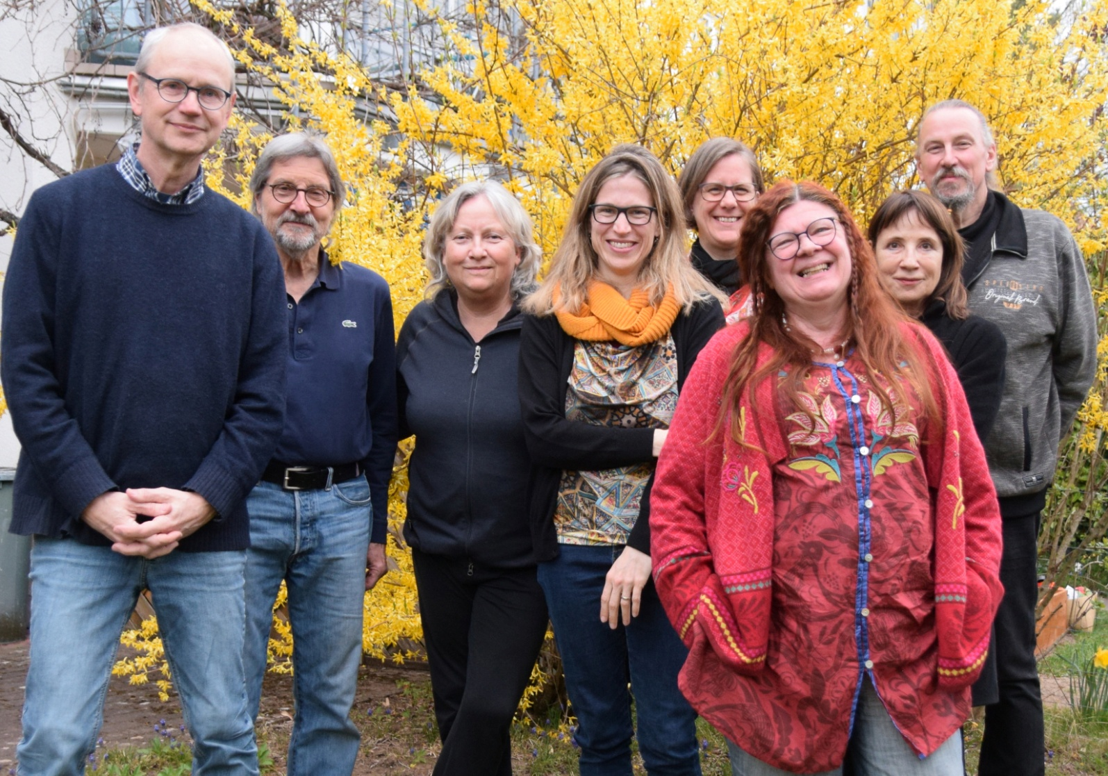

Es ist ein gutes Gefühl, dass wir mit unserem Latein noch lange nicht am Ende sind.

Wir finden es sehr spannend mit Euch einen (persönlichen) Blick auf die Selbstverständlichkeit und prägende Wichtigkeit des PZA (z.B. auch Gordon – Familienkonferenz) in der Vergangenheit zu werfen, die auch weiterhin Bestand haben wird.

**Der Regionenrat** : Gaby Conrad-Mueller, Jochen Jentner, Sabine Leonhardt, Johanna Meyer-Gutknecht, Jörg Mittermüller, Olivia Niederländer, Isabelle Ridder

Jörg Zeiger

Seite 3 von 3